Nama : …………………………………………………
NPM : …………………………………………………
Kelas : …………………………………………………

LOG BOOK
PRAKTIKUM DASAR-DASAR ILMU TANAH
PROGRAM STUDI AGROTEKNOLOGI
FAKULTAS PERTANIAN UNIVERSITAS PADJADJARAN

TEKNIK MENGHITUNG MIKROBA MENGGUNAKAN METODE HITUNGAN MIKROSKOPIS LANGSUNG (HEMASITOMETER)
Disusun oleh: Dr. Diyan Herdiyantoro, S.P., M.Si.

Waktu Pelaksanaan : …/… … 2021
Metode Pelaksanaan : Studi Kasus/Online via Google Meet dan Google Classroom

1. | Bahan Praktikum
Bahan praktikum berupa:
- Video yang menggambarkan teknik menghitung mikroba menggunakan hemasitometer.
- Link video terdapat pada: http://labbiotan.faperta.unpad.ac.id/teknik-menghitung-mikroba-mikroskopis-langsung-hemasitometer/ (Sumber asli: https://www.youtube.com/watch?v=V9bQW7yn1cI&t=165s)

2. | Dasar Teori
  - Pendahuluan
Tanah merupakan suatu ekosistem yang mengandung berbagai jenis mikroba dengan morfologi dan sifat fisiologi yang berbeda-beda. Jumlah tiap kelompok mikroba sangat bervariasi, ada yang hanya terdiri atas beberapa individu, ada pula yang jumlahnya mencapai jutaan per g tanah. Banyaknya mikroba berpengaruh terhadap sifat kimia dan fisik tanah serta pertumbuhan tanaman. Dengan mengetahui jumlah dan aktivitas mikroba di dalam suatu tanah dapat diketahui apakah tanah tersebut termasuk subur atau tidak karena populasi mikroba yang tinggi menunjukkan adanya suplai makanan/energi yang cukup, suhu yang sesuai, ketersediaan air yang cukup, dan kondisi ekologi tanah yang mendukung perkembangan mikroba.

Terdapat berbagai cara untuk mengukur jumlah sel mikroba, antara lain dengan hitungan tidak langsung (indirect count) seperti: hitungan cawan (plate count), most probable number (MPN) dan mengukur kekeruhan suspensi sel (optical density). Jumlah mikroba juga dapat dihitung secara langsung (direct microscopic count) menggunakan hemasitometer.

Pada metode hitungan mikroskopis langsung, sampel ditaruh di ruang hitung (hemasitometer) dan jumlah sel dapat ditentukan secara langsung dengan bantuan mikroskop. Keuntungan metode ini adalah pelaksanaanya cepat dan tidak banyak memerlukan peralatan. Namun kelemahannya adalah tidak dapat membedakan sel-sel yang hidup dari yang mati; dengan perkataan lain hasil yang diperoleh ialah jumlah total sel yang ada di dalam populasi. Pada beberapa macam sel eukariotik, penambahan zat warna tertentu (misalnya biru metilena 0,1%) pada sampel yang akan dihitung dapat membedakan sel hidup dari sel mati. Contohnya pada sel khamir baik sel hidup maupun sel mati akan menyerap biru metilena namun hanya sel hidup mampu mereduksi zat warna tersebut secara enzimatik menjadi tidak berwarna; sehingga sel-sel mati akan tampak biru. Kelemahan lain metode hitungan mikroskopis langsung adalah sulitnya menghitung sel yang berukuran sangat kecil. Seperti bakteri karena ketebalan hemasitometer tidak memungkinkan digunakannya lensa obyektif celup minyak. Hal ini biasanya diatasi dengan cara mewarnai sel sehingga lebih mudah dilihat. Kelemahan lainnya kadang-kadang sel cenderung bergerombol sehingga sukar membedakan sel-sel individu. Cara mengatasinya dengan mencerai-beraikan gerombolan sel-sel tersebut dengan menambahkan bahan anti gumpal (surfaktan) seperti Tween 80 sebanyak 0,1%.

  - Teknik Penghitungan Sel Mikroba Menggunakan Metode Hitungan Mikroskopis Langsung (Hemasitometer)
Prosedur pengerjaan teknik penghitungan sel mikroba menggunakan metode hitungan mikroskopis langsung (hemasitometer) adalah sebagai berikut:
- Letakkan kaca tutup hemasitometer di atas permukaan hitung hemasitometer.
- Kocoklah suspensi sel bakteri hingga homogen, menggunakan pipet Pasteur ambilah suspensi sebanyak 0,1 – 0,5 ml. Pengambilan suspensi dengan pipet Pasteur dapat dilakukan dengan cara memasukkan pipet tersebut ke dalam tabung suspensi lalu menutup lubang pangkal pipet dengan telunjuk.
- Taruhlah ujung pipet Pasteur pada lekukan berbentuk V pada tepi kaca tutup hemasitometer (Gambar 1) dan biarkan ruang hemasitometer terpenuhi suspensi secara kapiler.
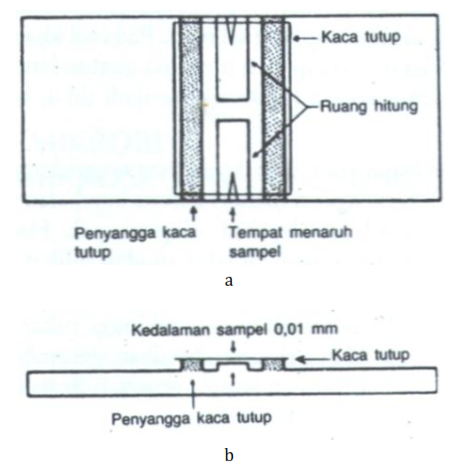

Gambar 1. (a) Tampak atas hemasitometer memperlihatkan tempat menaruh sampel; (b) Tampak samping hemasitometer memperlihatkan jarak sebesar 0,1 mm antara permukaan hitung bagian atas hemasitometer dan permukaan bawah kaca penutup.

- Taruhlah hemasitometer di atas pentas mikroskop dengan hati-hati. Amatilah dengan obyektif berkekuatan rendah dan hitunglah jumlah sel yang terdapat pada 80 buah kotak kecil yang terletak di dalam kotak bagian tengah yang berukuran 1 mm² (Gambar 2).
- Cara menghitung: Pembagian hemasitometer dapat dilihat pada Gambar 2. Seluruhnya ada 9 area, masing-masing berukuran 1 mm². Kotak yang di tengah (kesemua sisinya dibatasi oleh garis ganda) juga berukuran 1 mm² dan dibagi menjadi 25 kotak besar. Setiap kotak besar ini dibagi lagi menjadi 16 kotak kecil. Dengan demikian di dalam kotak tengah tersebut seluruhnya terdapat 400 kotak kecil (25 x 16).
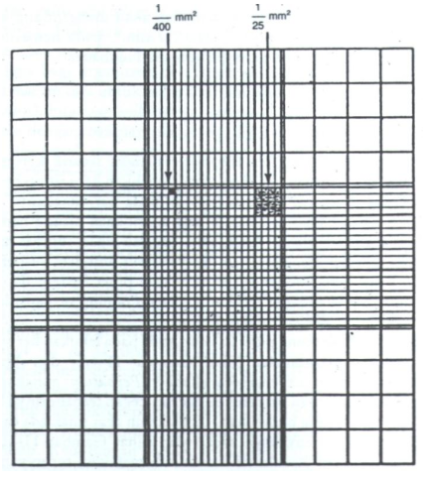

Gambar 2. Pembagian Neubauer pada hemasitometer memperlihatkan garis-garis pembagian pada kotak tengah yang berukuran 1 mm² (keempat sisinya dibatasi dengan garis ganda).

- Contoh penghitungan: Andaikan menurut pengamatan Anda terdapat 500 sel bakteri di dalam 80 kotak kecil. Maka jumlah sel bakteri yang terdapat dalam setiap ml suspensi asal dapat dihitung dengan cara sebagai berikut:
- 80 kotak kecil mempunyai luas 0,2 mm². Jadi di dalam setiap mm² terdapat 500 x 5 atau 2500 sel.

- Kedalaman cairan di bawah hemasitometer ialah 0,1 mm. Maka volume cairan yang tercakup oleh kotak berukuran 1 mm² ialah 0,1 mm³. Artinya terdapat 2500 sel/0,1 mm³ atau 25000 sel/mm³.
- 1 ml = 1 cm³ atau 1000 mm³. Maka jumlah sel bakteri yang terdapat dalam suspensi asal ialah 2,5 x 10⁷ sel/ml.

3. | Tugas Individu
Jawablah pertanyaan berikut ini berdasarkan video yang anda pelajari!

- Tujuan praktikum:
………………………………………………………………………………………………………………………………………………………………………………

- Cobalah hitung oleh Anda, jika di dalam 80 buah kotak kecil yang terletak di dalam kotak tengah berukuran 1 mm² itu terhitung 600 sel, maka berapa jumlah total populasi bakteri (sel/ml) pada suspensi asal?
………………………………………………………………………………………………………………………………………………………………………………
………………………………………………………………………………………
………………………………………………………………………………………
………………………………………………………………………………………
………………………………………………………………………………………
………………………………………………………………………………………
………………………………………………………………………………………
………………………………………………………………………………………
………………………………………………………………………………………

